ANÁLISIS SEMIÓTICO DE MEDIOS EN PRENSA ESCRITA
SEMANA DEL 23 AL 29 DE SEPTIEMBRE
VANGUARDIA

VALENTINA VELANDIA RODRIGUEZ
DARRIN STEVEN SARMIENTO CAMACHO

UNIVERSIDAD AUTONÓMA DE BUCARAMANGA
COMUNICACIÓN SOCIAL
BUCARAMANGA
2020
GRÁFICAS Y TABLAS

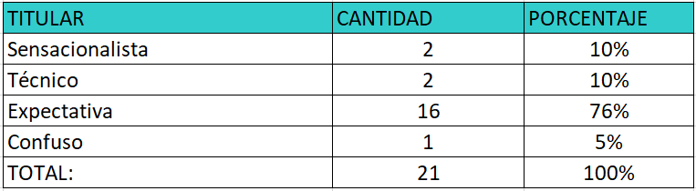

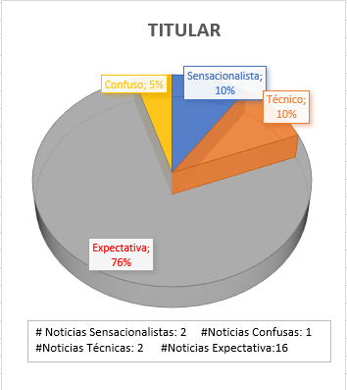

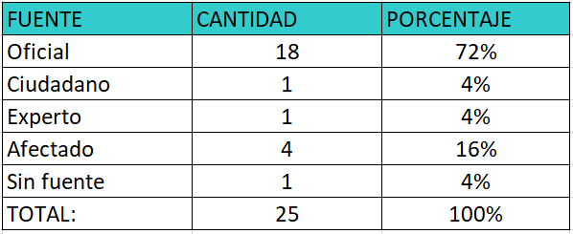

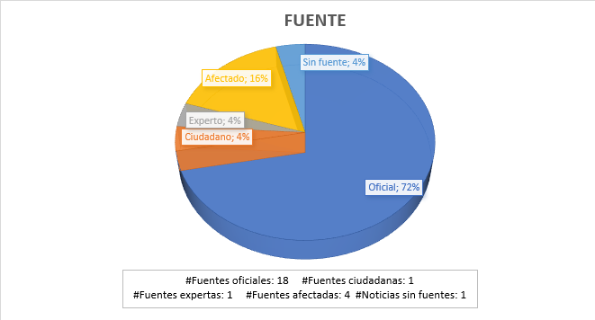
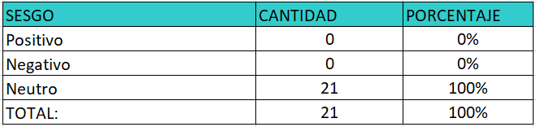
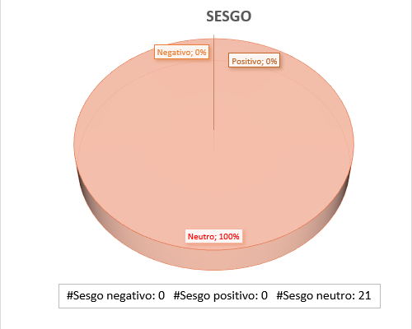

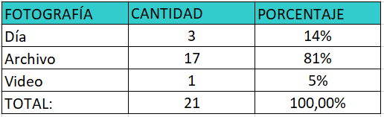
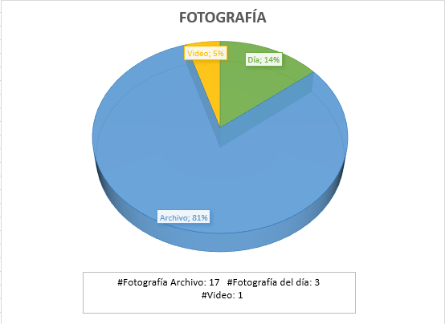
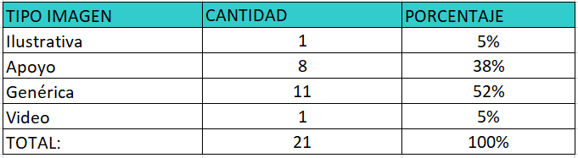

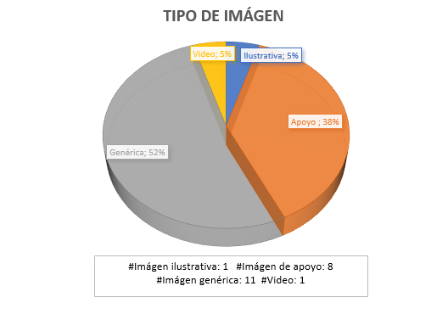

ANÁLISIS

Del análisis realizado de 23 al 29 de septiembre concluimos lo siguiente:

- Durante esta semana percibimos que siguen primando los titulares de expectativa.
- Esta semana en particular encontramos un titular confuso, algo inusual comparado con los análisis anteriores.
- La fuente que más tuvo presencia en las noticias analizadas fue la oficial.
- El sesgo sigue siendo neutro, no hay ninguna postura por parte del medio o de los periodistas que redactan la noticia.
- La fotografía de archivo tuvo una mayor predominancia esta semana con un 81%.
- El tipo de imagen que se más se presenció fue la genérica.
- Encontramos que, en una noticia en vez de usar fotografía usaron un video como referencia.
- También se encontraron algunos errores de redacción, en los cuales omitieron una letra en uno de los párrafos.
- Se percibió que una fotografía fue utilizada dos veces durante la semana.

